BÀI TẬP ÔN TẬP THI GIỮA KÌ I – MÔN TOÁN 7
(SÁCH KẾT NỐI TRI THỨC)
-------------------------------------------
A.Phần TN:
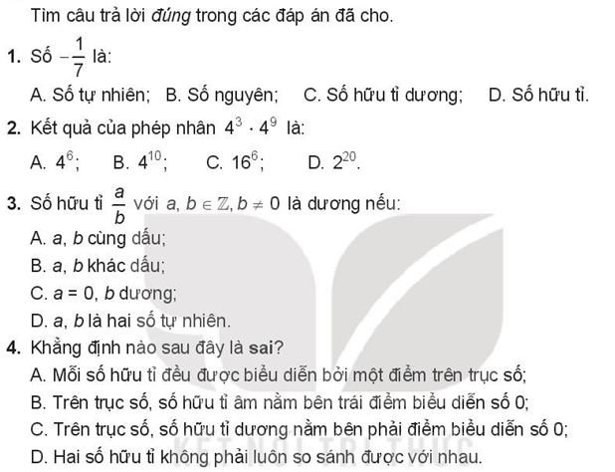
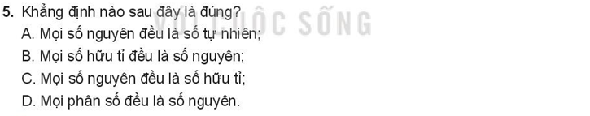
-----------------------------
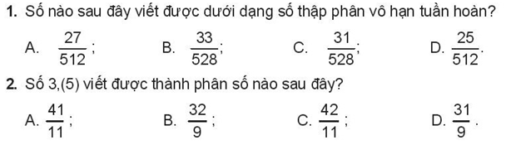
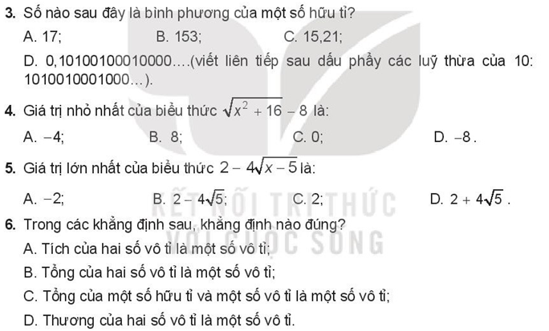
B.PHẦN TỰ LUẬN:
Bài 1) So sánh các số hữu tỉ sau:
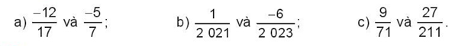
Bài 2)

Bài 3)
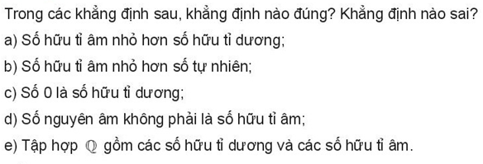
Bài 4)
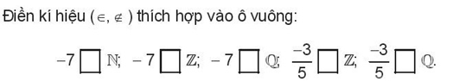
Bài 5)
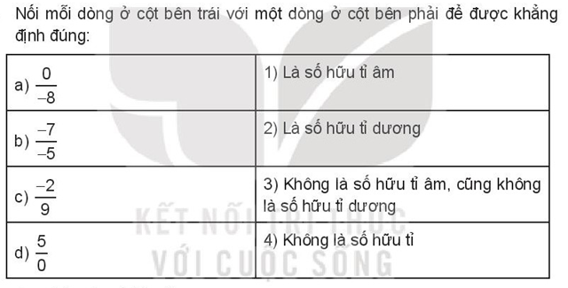
Bài 6)
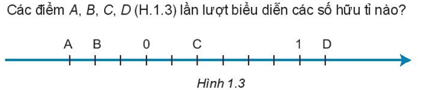
Bài 7)
Bài 8) Tính một cách hợp lý
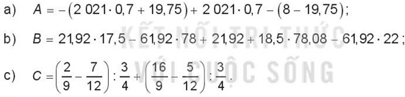
Bài 8)
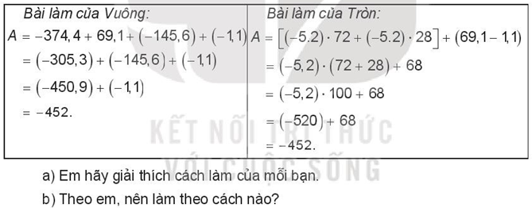
Bài 9)Viết các biểu thức sau dưới dạng lũy thừa của một số hữu tỉ.
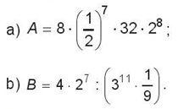

Bài 10) Tính giá trị của biểu thức
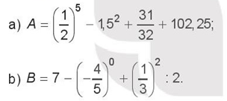
Bài 11)
Bài 12)
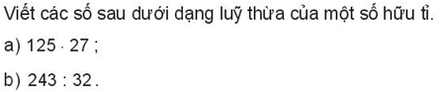
Bài 13)

Bài 15)
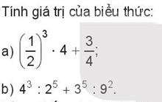
Bài 16)
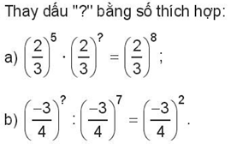
Bài 17)
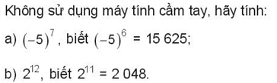
Bài 18)
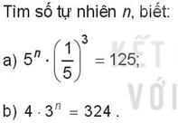
Bài 19)
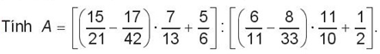
Bài 20)
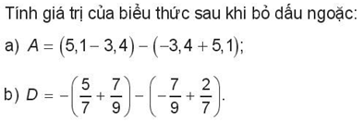
Bài 21)
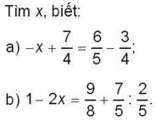
Bài 22)

Bài 23)
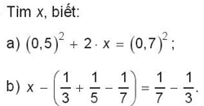
Bài 24)

Bài 25)
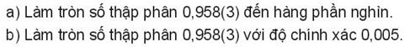
Bài 26)

Bài 27)
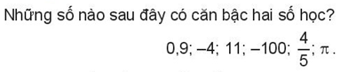
Bài 28)
Bài 29)

Bài 30)
Bài 31)




